廠牌型號:  CB-10
品 名: 循環恆溫水槽
(Circulating Water Bath)
圖 面: 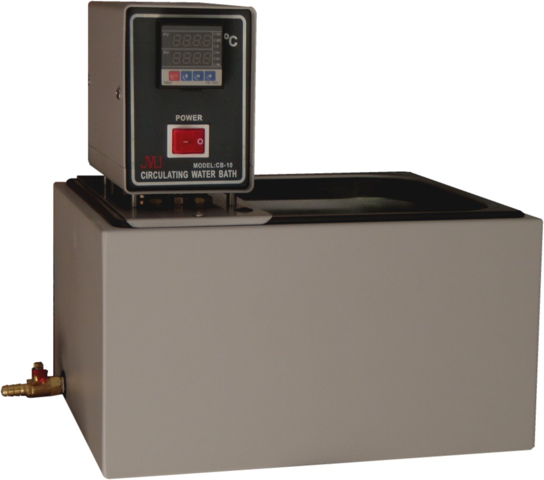
溫度範圍: 室溫+5.0℃~100.0℃
精 確 度: ±0.1℃
溫度控制: 觸控式面板，微電腦P.I.D.自動演算,
LED數字顯示 0.1℃
攪 伴: 內部循環泵
加 熱 器: 600W
水槽容量: 10 l
槽內尺寸: W295 X D235 X H150mm
外部尺寸: W345 X D285 X H337mm
電 源: 110/220V 60Hz 6/3A

